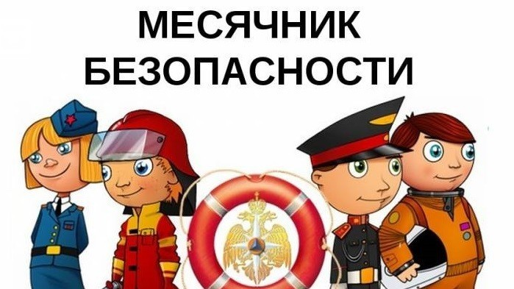

**УВАЖАЕМЫЕ МАМЫ И ПАПЫ!**

Несколько простых советов, как научить ребёнка безопасному поведению.

- Ежедневно напоминайте ребёнку о правилах безопасного поведения. Используйте для этого соответствующие ситуации: на улице, в домашней обстановке, в путешествии.

- Объясните ребёнку все, что происходит вокруг, комментируйте, почему нужно поступать так ,а не иначе.

**ВАЖНО ПОМНИТЬ:**

- запрет скорее даст стимул ребенку попробовать в ваше отсутствие то, что нельзя, поэтому говорить о безопасности нужно в доверительной манере, ни в коем случае не угрожать и не запугивать;

- Если хотите научить ребёнка правилам безопасности, прежде всего, выполняйте их сами.

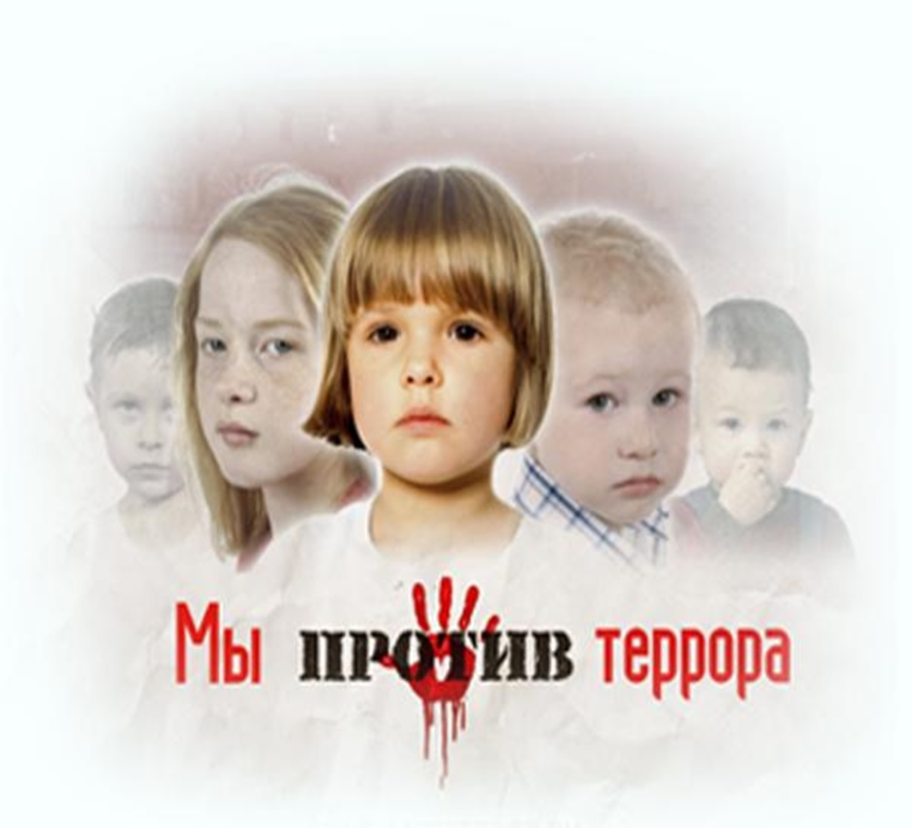

1. Если вы обнаружили забытые кем-то вещи в общественном транспорте, сообщите об этом водителю.
2. Если увидели подозрительные предметы на территории детского сада, сообщите об этом администрации ДОУ.
3. Если нашли непонятный предмет в своем подъезде, опросите соседей. Если хозяин не нашелся, немедленно сообщите об этом в полицию.
4. Объясните детям, что нельзя трогать, открывать, двигать неизвестные пакеты и коробки на улице и в подъезде. Нужно отойти от них на безопасное расстояние и рассказать о находке взрослому. Нельзя пользоваться вещами, найденными на улице.
5. Научите детей ничего не брать у незнакомых людей.
6. Когда приходите в детский сад, обязательно закрывайте за собой все входные двери, не оставляйте открытыми двери территории детского сада.
7. Обращайте внимание: кто идет впереди и позади вас.
8. Если заметили на территории ДОУ подозрительного человека, сообщите об этом воспитателям или администрации.

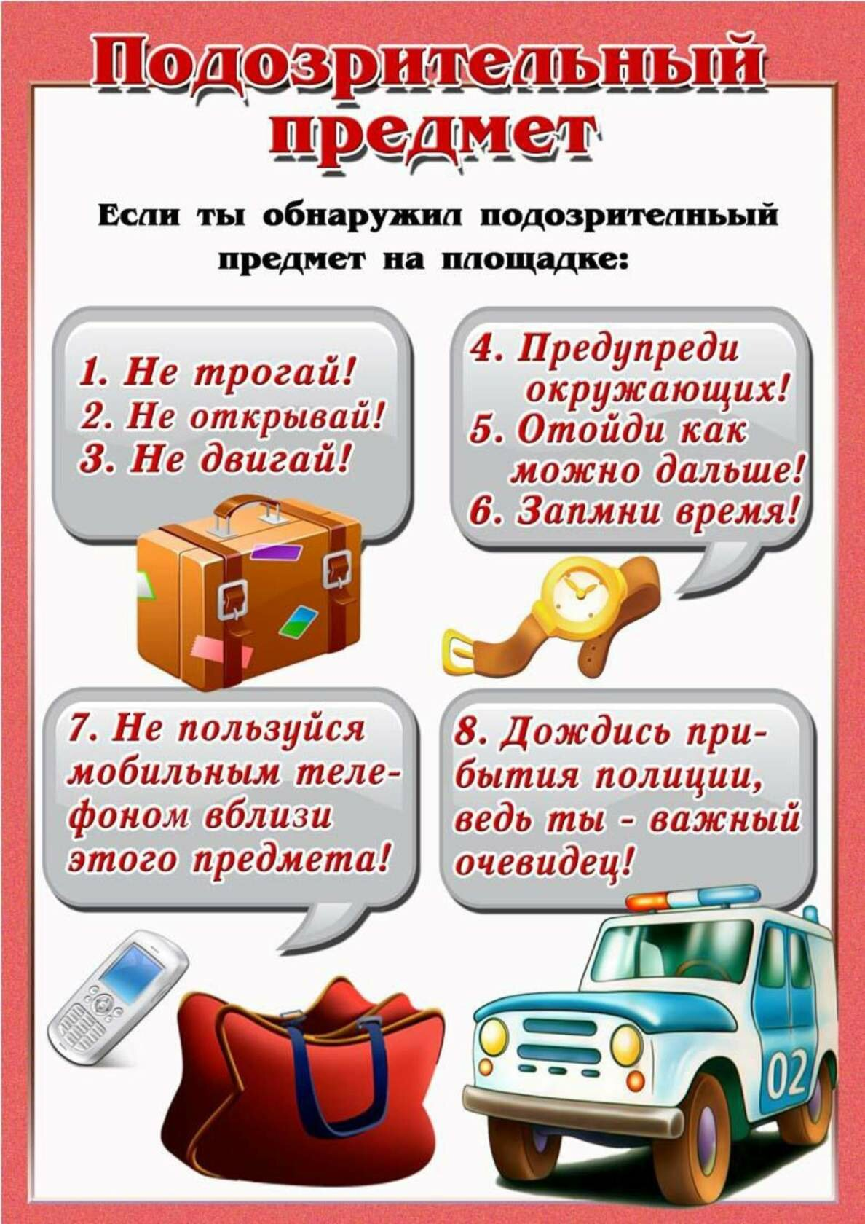

**РЕКОМЕНДАЦИИ**

**для родителей по пожарной безопасности**

**УВАЖАЕМЫЕ РОДИТЕЛИ!**

**В целях вашей безопасности и безопасности ваших детей, как можно чаще беседуйте с ними о том, как себя вести в чрезвычайных ситуациях, в том числе при пожаре. Пожары очень опасны. При пожаре могут сгореть вещи, квартира и даже целый дом. Но главное, что при пожаре могут погибнуть люди.**

Но главное избегайте потенциальную опасность - ПОЖАРА!

Не забывайте с детьми повторять правила пожарной безопасности!

Вопросы, на которые каждый ребёнок должен знать ответы:

1. Что нужно знать, если возник пожар в квартире?

2. Можно ли играть со спичками и зажигалками?

3. Чем можно тушить пожар?

4. Можно ли самостоятельно пользоваться розеткой?

5. Знать единый номер экстренных оперативных служб

6. Главное правило при любой опасности (не поддаваться панике)

7. Можно ли без взрослых пользоваться свечами?

8. Можно ли трогать приборы мокрыми руками?  
  
Меры по предупреждению пожаров от шалости детей:

Не оставлять на виду спички, зажигалки;

Не позволять детям покупать спички, сигареты;

Следить за времяпрепровождением детей;

По возможности не оставлять детей без присмотра;

Не позволять маленьким детям наблюдать за нагревательными приборами и пользоваться газовыми плитами.

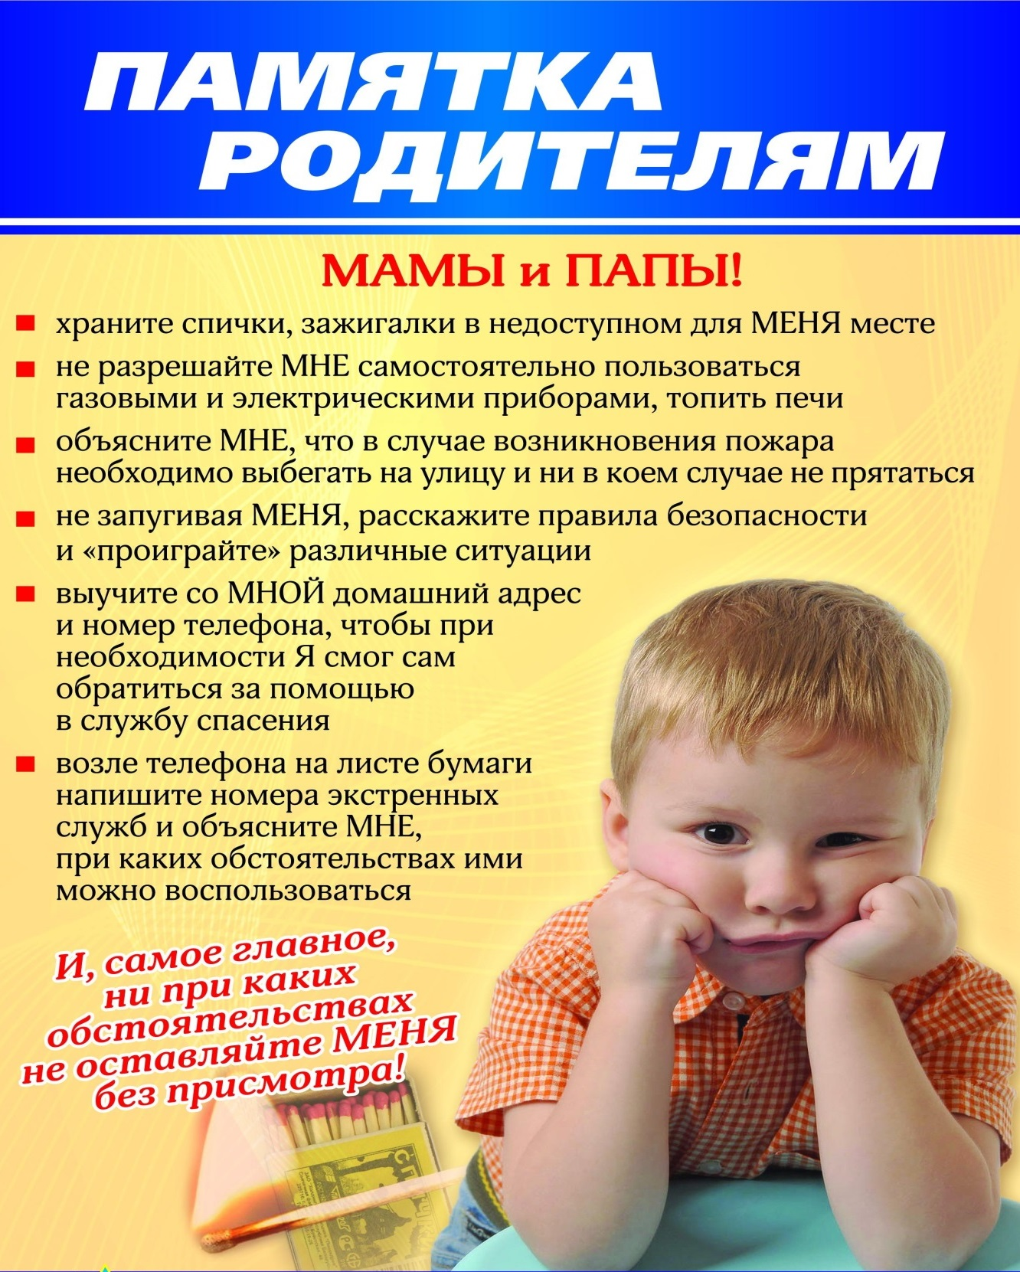

**Безопасность на воде в летнее время**

Лето - долгожданная и любимая пора года, как у детей, так и у взрослых, и неразрывно связана с отпусками, летними каникулами, связанными с поездками на дачу, море, берега рек и озер.

Однако пренебрежительное отношение к выполнению правил поведения и мер безопасности на воде нередко приводит к несчастным случаям, гибели людей. Главной причиной гибели детей на водоемах являются взрослые, которые оставляют их без присмотра.

На беду много не надо, поэтому нельзя так легкомысленно относиться к детям. Ведь самое страшное, что ни исправить, ни вернуть уже ничего нельзя, также, как и найти слова для оправдания собственной беспечности. Поэтому ни в коем случае не оставляйте детей у воды без присмотра даже на несколько минут, так как даже они могут стать роковыми. Малыши всегда должны быть в поле зрения родителей, а возле водоема - на расстоянии вытянутой руки, чтобы в любой момент успеть прийти на помощь.

В связи с этим,  напоминаем правила поведения на водоемах:

- купайтесь утром или вечером, температура воды должна быть не ниже 17-19 градусов, в более холодной, находиться опасно;

- опасно заплывать далеко, так как можно не рассчитать своей силы и утонуть;

- ни в коем случае не купайтесь, а тем более не ныряйте в незнакомых местах;

- в местах с большим количеством водорослей плывите у самой поверхности воды, не задевая растения, не делая резких движений. Если все же руки или ноги спутываются стеблями, необходимо сделать остановку, принять положение "поплавка" и осторожно освободиться от растений;

- не плавайте на надувных матрацах, автомобильных камерах (особенно, если не умеете плавать). Ветром или течением их может отнести очень далеко от берега, из них может выйти воздух, и они потеряют плавучесть.

- купание с маской, трубкой и ластами требует особой осторожности — нельзя плавать с трубкой при сильной волне. Плавать надо только вдоль берега и обязательно под постоянным наблюдением, чтобы Вам вовремя могли прийти на помощь;

- не допускать грубых шалостей в воде: нельзя подныривать под купающихся людей, хватать их за ноги, "топить", подавать ложные сигналы о помощи и т.п.;

- не заплывать за ограничительные знаки, т.к. они ограничивают акваторию с проверенным дном, определенной глубиной, там гарантировано отсутствие водоворотов и т.д. Не надо отплывать далеко от берега или переплывать водоем на спор. Доказать свое умение плавать можно, проплыв несколько раз одну и ту же дистанцию вблизи берега.

Чечерский районный отдел по чрезвычайным ситуациям напоминает, находясь у воды, никогда не забывайте о безопасности – соблюдайте правила поведения на воде! Телефон службы спасения – 101, 112.

**Уважаемые родители!**

Беспечность детей и их радость теплым денькам понятна. Но ребенок не всегда правильно оценивает уровень опасности того или иного развлечения. Научить ребенка быть осторожным, не рисковать своим здоровьем и жизнью, не допускать опасных для себя ситуаций это задача» обязанность и ответственность взрослого человека.

Родители не задумываются» что, оставляя детей даже на непродолжительное время, они рискуют их жизнями. Конечно, никто из родителей не хочет зла своему ребенку и мало кто, делает это преднамеренно. В большинстве своем это обычная человеческая беспечность. Жаль, что мы учимся на своих ошибках. Понимание и осознание глубины трагедии приходит к родителям только после того, как уже ничего нельзя вернуть.

Уважаемые взрослые! Тщательно контролируйте поведение детей на водоемах, не оставляйте детей без присмотра, проводите с ними беседы но правилам поведения на воде.

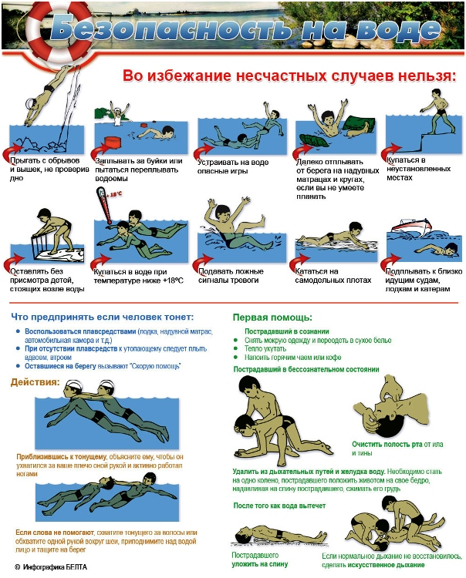

**Помните: чужих детей не бывает, жизнь наших детей зависит от нас самих!**

**Памятка для родителей**

**«Коронавирус! Как не заразиться!?»**

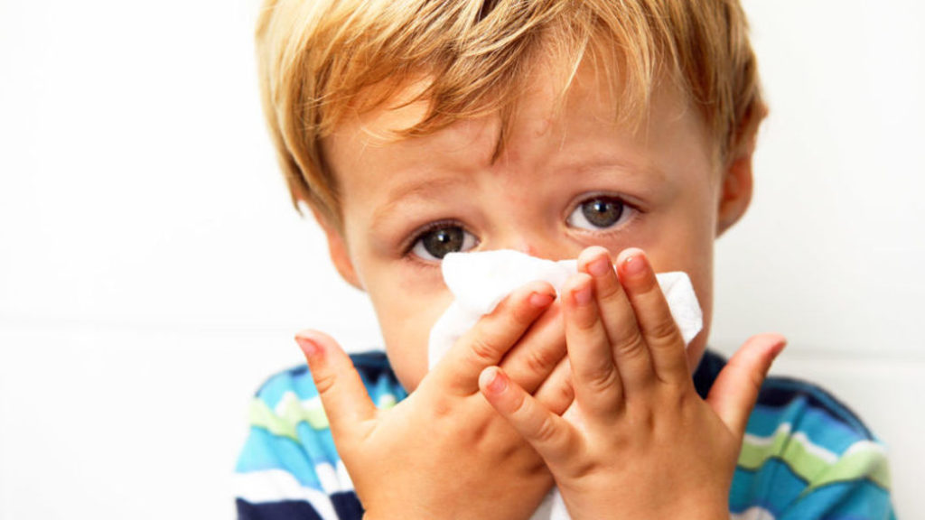

Обычно простудные сезоны достаточно тяжелы для родителей — дети приносят из детских садов и школ весь ассортимент инфекций. Но в этом году появился еще и **коронавирус**, гремящий по всем новостям тревогой и неопределенностью. Что родителям нужно знать о вирусе, и как вы можете защитить себя и своих детей?

Коронавирусная инфекция - острое вирусное заболевание с преимущественным поражением верхних дыхательных путей или ЖКТ по типу гастроэнтерита.

Как же распознать эту, совершенно незнакомую нам инфекцию???

* ***Внезапность.*** Это главное отличие от ОРВИ, при котором заболевание развивается постепенно. Еще 5 минут назад человек нормально себя чувствовал, вдруг у него высокая температура.
* ***Температура выше 38°.*** Повышение температуры тела может быть в пределах 38–39,5 °С. Такие показатели говорят о вирусе гриппа в организме. При обычном ОРВИ температура, как правило, до 38°С.
* ***Сухой и навязчивый кашель***. Зафиксирован в 80% всех больных. Он может быть несильный, но утомительный. Человек никак не может откашляться. Во время ОРВИ кашель или влажный, или его нет вообще. Иногда он появляется на 2–3-й день болезни.
* ***Одышка, боль в груди, тахикардия***. На начальных этапах заболевания этих симптомов нет вообще.
* ***Слабость, утомляемость, усталость***. При ОРВИ эти симптомы тоже есть, но не такие сильные, как у больных гриппом с вирусом типа 2019 nCoV. Слабость настолько сильная, что человек не может поднять руку и сделать шаг.

***Как не заразиться?***

* Мыть руки после посещения любых общественных мест, транспорта, прикосновений к дверным ручкам, деньгам, оргтехнике общественного пользования на рабочем месте, перед едой и приготовлением пищи. Уделите особое внимание тщательному намыливанию (не менее 20 секунд), и последующему полному осушению рук.
* После возвращения с улицы домой - вымыть руки и лицо с мылом, промыть нос изотоническим раствором соли.
* Прикасаться к лицу, глазам- только недавно вымытыми руками. При отсутствии доступа к воде и мылу, для очистки рук использовать дезинфицирующие средства на спиртовой основе. Или воспользоваться одноразовой салфеткой, при необходимости прикосновения к глазам или носу.
* Отдавать предпочтение гладким прическам, когда вы находитесь в местах скопления людей, распущенные волосы, часто контактируя с лицом, увеличивают риск инфицирования.
* Избегать близких контактов и пребывания в одном помещении с людьми, имеющими видимые признаки ОРВИ (кашель, чихание, выделения из носа).
* Надевать одноразовую медицинскую маску в людных местах и транспорте. Менять маску на новую надо каждые 2-3 часа, повторно использовать маску нельзя.
* Ограничить приветственные рукопожатия, поцелуи и объятия.
* Не пользоваться общими полотенцами.
* Не прикасаться голыми руками к дверным ручкам, перилам, другим предметам и поверхностям в общественных пространствах.
* Чаще проветривать помещения.

***Осложнения***

* Пневмония
* Энцефалит, менингит
* Осложнения беременности, развитие патологии плода
* Обострение хронических заболеваний

Лечение заболевания проводится под контролем врача, который только после осмотра пациента назначает схему лечения и дает другие рекомендации. Заболевший должен соблюдать постельный режим, полноценно питаться и пить больше жидкости.

***Для кого наиболее опасна встреча с вирусом?***

Особо тяжело переносят инфекцию дети и пожилые люди, для этих возрастных групп очень опасны осложнения, которые могут развиться во время заболевания. Дети болеют более тяжело в связи с тем, что их иммунная система еще не встречалась с данным вирусом, а для пожилых людей, также, как и для людей с хроническими заболеваниями, вирус опасен по причине ослабленной иммунной системы.

***Как объяснить происходящее детям?***

Если ваши дети кажутся обеспокоенными, уточните, что именно они услышали, чтобы помочь им отделить правду от мифов. Расскажите о происходящем в соответствии с возрастом ребенка, будьте честными. Можно сказать, что болезнь началась в Китае, и что сейчас многие страны усердно работают для того, чтобы остановить распространение. Пусть дети знают, что болезнь похожа на сильную простуду, и о том, что они лично могут сделать для того, чтобы оставаться здоровыми.

